Tietokantasovellus
Suunnitteludokumentti
Juha Inkinen
Sisällysluettelo - Elektroninen Keittokirja
1. Johdanto 3
1.1. Järjestelmän tarkoitus 3
1.2. Toimintaympäristö 3
1.3. Toteutusympäristö 3
2. Yleiskuva järjestelmästä 3
2.1. Sidosryhmäkaavio 3
2.2. Käyttäjäryhmät 3
3. Käyttötapaukset 4
4. Järjestelmän tietosisältö 5
5. Käyttöliittymän hahmottelua 5

1. Johdanto

1.1. Järjestelmän tarkoitus
Projektin tarkoituksena on toteuttaa elektroninen keittokirja, joka antaa käyttäjälleen mahdollisuuden löytää sopivia reseptejä ja ateriakokonaisuuksia ja jakaa omat ideansa muiden käyttäjien kanssa.

1.2. Toimintaympäristö
Järjestelmän käyttäjä tulee tarvitsemaan selaimen, jossa on HTML5- ja javaScript-tuki. Websovellus toimii palvelimella, josta on yhteys tietokantaan, jossa reseptit ja muut järjestelmän kannalta oleelliset tiedot ovat.

1.3. Toteutusympäristö
Työ toteutetaan javaa käyttäen.

2. Yleiskuva järjestelmästä

2.1. Sidosryhmäkaavio

2.2. Käyttäjäryhmät
Peruskäyttäjä
- Tavallinen internetin käyttäjä
Rekisteröitynyt käyttäjä
  - Käyttäjä, joka on luonut käyttäjätunnuksen
Ylläpitäjä
  - Käyttäjä, jolle on luotettu sivun valvontavastuu

3. Käyttötapaukset
Reseptien selaaminen
  - Kuka tahansa voi selata kaikki reseptit sisältävää listaa, sekä järjestää sen haluamallaan tavalla.
Reseptin lisääminen
  - Rekisteröityneet käyttäjät voivat lisätä uusia reseptejä.
  - Ylläpitäjän täytyy hyväksyä resepti ennenkuin se näkyy listauksissa.
Reseptin muokkaaminen
  - Ylläpitäjä voi muokata vanhaa reseptiä, jos siinä ilmenee virheitä.
  - Rek. käyttäjä voi lisätä reseptiin viitteitä vastaaviin resepteihin.
Reseptin poistaminen
  - Ylläpitäjä voi poistaa asiattoman tai muuten tarpeettoman reseptin.
Ruoka-aineen lisääminen
  - Jos luodaan resepti, jossa käytetään ainetta, joka ei ole tunnettu, luodaan se automaattisesti.
Ruoka-aineen muokaaminen
  - Rek. käyttäjä voi muokata aineksen tietoja, kuten hintaa ja ravinto-arvoja
Ruoka-aineen poistaminen
  - Poistetaan automaattisesti, jos kaikki ainekseen viittaavat reseptit poistetaan.
Reseptin hakeminen
  - Kaikki voivat etsiä reseptejä haluamallaan perusteella.
  - Voidaan hakea nimen, tyypin, lajin, käyetyn aineksen, valmistusajan tai ravintosisällön perusteella.
Ostoslistaan lisääminen
  - Käyttäjä voi lisätä omaan ostoslistaansa ruokalajeja ja ateriakokonaisuuksia, joiden mukaan lasketaan kunkin tarvitun aineksen määrä ja hinta-arvio.
Ostoslistasta poistaminen
  - Käyttäjä voi poistaa yksittäisiä ruokalajeja listastaan.
Ostoslistan tyhjentäminen
  - Käyttäjä voi tyhjentää tekemänsä ostoslistan.
Aterian luominen
  - Käyttäjä valitsee reseptejä kokonaisuuteen.
Aterian muokkaaminen
  - Käyttäjä voi linkittää vastaavia aterioita
  - Käyttäjä voi lisätä ateriaan uusia osia
Kommentointi
  - Käyttäjä voi lisätä kommentteja resepteihin ja ateriakokonaisuuksiin.
  - Ylläpito voi muokata/poistaa kommentteja.

4. Järjestelmän tietosisältö

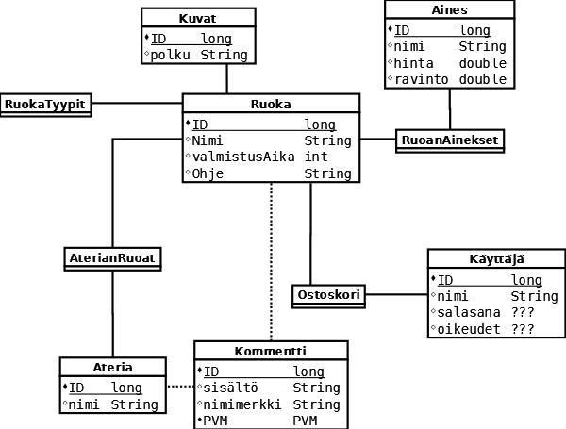

5. Käyttöliittymän hahmottelua
(Nyt saatavissa myös mockupit)
